

BENEMÉRITA UNIVERSIDAD AUTÓNOMA DE PUEBLA

ALUMNOS:
RODRIGUEZ HERNANDEZ DANIEL JACOB 202455978
TORRES PEREZ JIMENA 202461861

MAESTRO:
OSUNA GONZALEZ REYNOLD

MATERIA:
ESTRUCTURA DE DATOS

PROYECTO:

“INVENTARIO BÁSICO CON TABLA HASH”

INGENIERÍA EN CIENCIAS DE LA COMPUTACIÓN

INTRODUCCIÓN:

Las tablas hash representan una de las estructuras de datos más eficientes para el almacenamiento y recuperación de información. En el contexto de gestión de inventarios, donde se requiere acceso rápido a grandes volúmenes de productos, su implementación resulta valiosa.

Este proyecto consistió en el desarrollo completo de un sistema de gestión de inventario utilizando tablas hash implementadas desde cero. El sistema demuestra cómo los conceptos teóricos de estructuras de datos pueden aplicarse efectivamente en soluciones prácticas del mundo real.

OBJETIVOS:

OBJETIVO GENERAL
Desarrollar e implementar una tabla hash eficiente para la gestión de datos de inventario, aplicando conceptos fundamentales de estructuras de datos, funciones hash y manejo de colisiones.

OBJETIVOS ESPECIFICOS
- Diseñar y programar una estructura de datos de dispersión (tabla hash) desde cero
- Implementar una función hash adecuada para claves alfanuméricas de productos
- Aplicar una técnica de resolución de colisiones mediante encadenamiento separado
- Desarrollar las operaciones básicas CRUD (Crear, Leer, Actualizar, Eliminar)
- Evaluar el desempeño del sistema bajo diferentes cargas de datos
- Generar una interfaz de usuario funcional y métricas de rendimiento

DESARROLLO:

ARQUITECTURA DEL SISTEMA

ESTRUCTURAS PRINCIPALES:
- Producto: gestiona id, nombre, categoría y stock
- Nodolista: maneja colisiones con encadenamiento separado
- Tablahash: controla operaciones y métricas principales

COMPONENTES TÉCNICOS

FUNCIÓN HASH:
- Algoritmo polinómico para claves alfanuméricas
- Distribución uniforme mediante cálculo modular
configuración:
- Tamaño basado en números primos (1.33 × capacidad)
- Factor de carga optimizado al 75%
manejo de colisiones:
- Encadenamiento separado con listas enlazadas
- Inserción secuencial en cadenas de colisión

FUNCIONALIDADES

OPERACIONES CRUD:
- Inserción, búsqueda, actualización y eliminación
- Validación de duplicados y datos
gestión de datos:
- Carga masiva desde csv
- Menú consola con 9 opciones
- Visualización de estado y métricas

MÉTRICAS:
- Conteo de colisiones
- Factor de carga en tiempo real
- Seguimiento de elementos

MARCO TEÓRICO:

FUNDAMENTOS DE TABLAS HASH
Una tabla hash es una estructura de datos que organiza la información mediante una función hash que mapea claves a posiciones en un arreglo. Su principal ventaja radica en el tiempo de acceso promedio constante (O(1)) para las operaciones básicas.

COMPONENTES ESCENCIALES

FUNCIÓN HASH:
Transforma una clave de cualquier tipo en un índice numérico dentro del rango de la tabla. Una buena función hash debe:

- Distribuir uniformemente las claves
- Minimizar colisiones
- Ser computacionalmente eficiente

MANEJO DE COLISIONES:
Ocurren cuando múltiples claves generan el mismo índice. Las principales técnicas son:

- Encadenamiento separado (implementado en este proyecto)
- Direccionamiento abierto
- Hashing doble

VENTAJAS Y APLICACIONES

VENTAJAS:
- Tiempo de acceso muy rápido en caso promedio
- Implementación relativamente sencilla
- Eficiente en uso de memoria con factor de carga adecuado

APLICACIONES:
- Bases de datos en memoria
- Tablas de símbolos en compiladores
- Sistemas de caché
- Gestión de inventarios

EJECUCIONES DEL CODIGO:
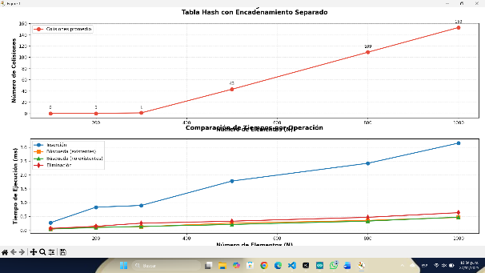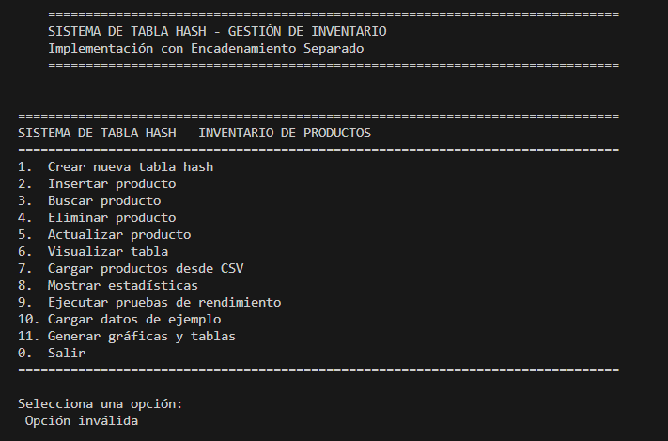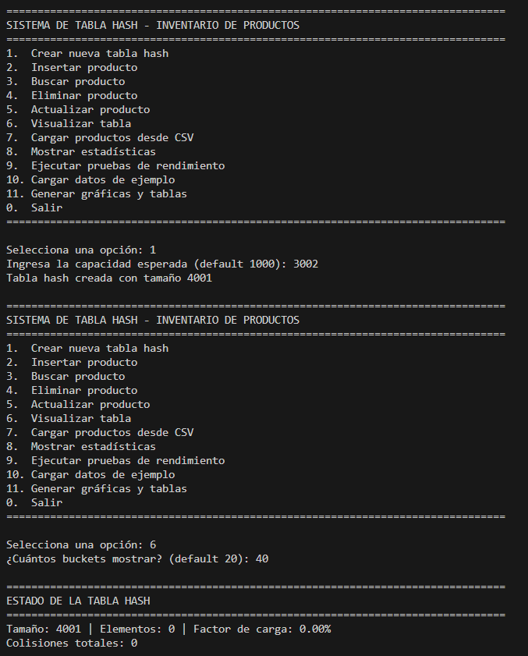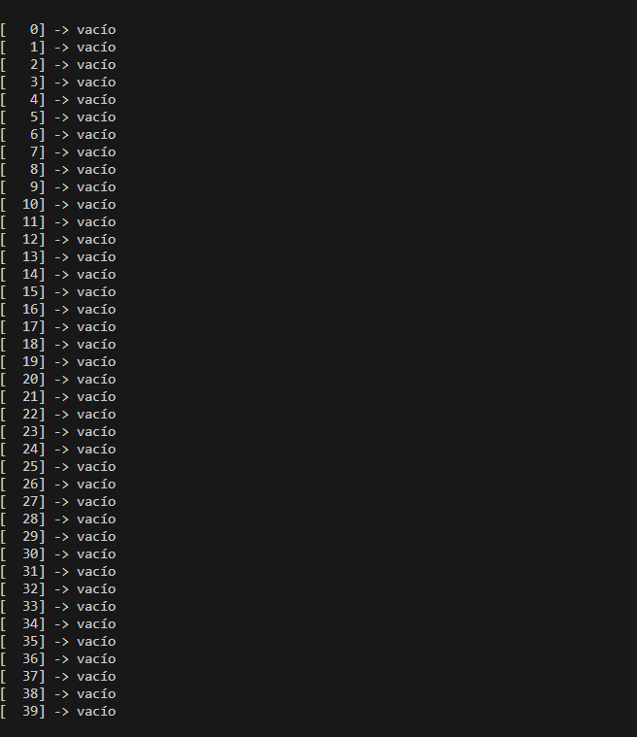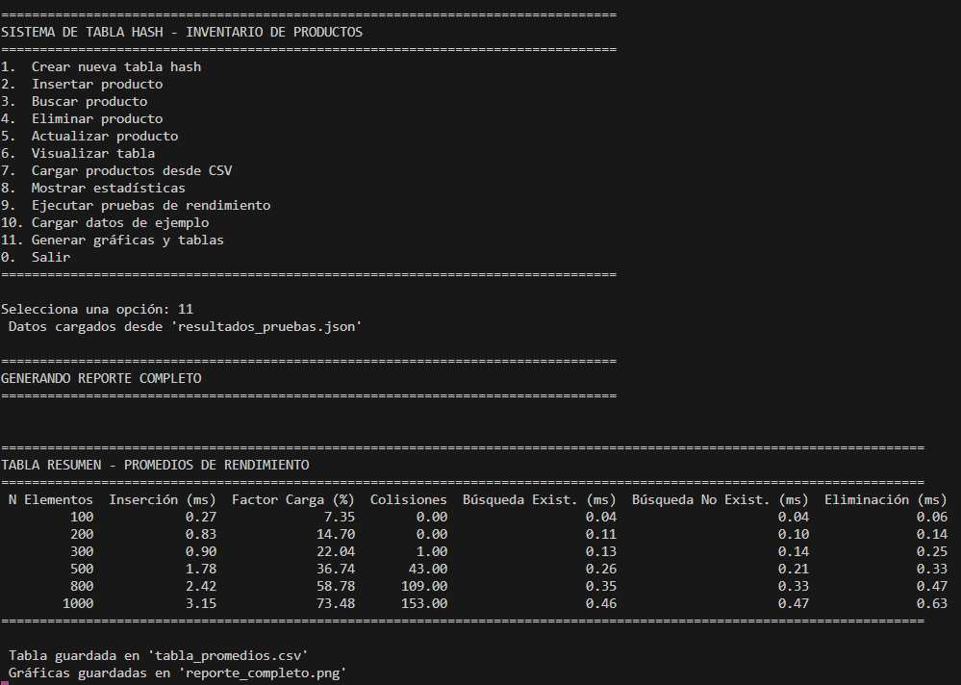

LINK DEL CODIGO:
https://github.com/Chmena72/Estructura-de-Datos.git

CONCLUSIÓN:

El proyecto demostró exitosamente la efectividad de las tablas hash en la gestión de inventarios. La implementación desde cero permitió comprobar cómo una función hash bien diseñada, combinada con el encadenamiento separado para manejar colisiones, garantiza eficiencia, incluso con grandes volúmenes de datos. El sistema logró mantener un buen rendimiento con tiempos de respuesta rápidos en todas las operaciones CRUD.

La arquitectura desarrollada resultó escalable, manejando adecuadamente el factor de carga alrededor del 75% recomendado. La interfaz de usuario creada facilitó la interacción, mientras que las métricas incorporadas permitieron monitorear el comportamiento en tiempo real. Cada componente técnico funcionó correctamente.

Este trabajo establece las bases para aplicaciones reales en gestión empresarial. Esta experiencia nos confirma que las estructuras de datos fundamentales, cuando se implementan correctamente, proporcionan soluciones eficientes a problemas complejo.

